「ちょろけんと大神楽」プログラムの詳細
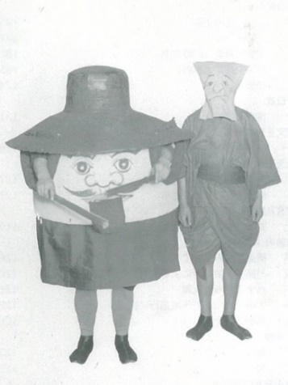
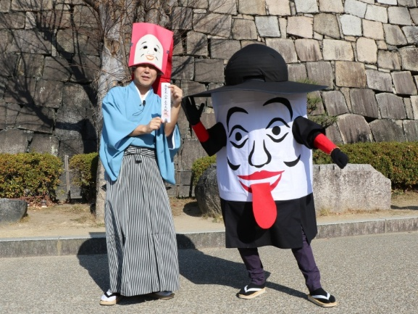
ちょろけん（東西屋社中）
ちょろけん（過去実施の様子）
東西屋社中
上方郷土研究会が復興したちょろけん
〈昭和7・8年頃撮影〉
（大阪城天守閣所蔵古写真）
江戸時代、大坂（大阪）や京都で正月に行われていた門付芸（※）のひとつが「ちょろけん」です。明治時代に入ってすたれましたが、昭和の初めに、上方文化研究者の南木芳太郎氏を中心とする上方郷土研究会によって復活が試みられ、昭和8年（1933）の大阪商工祭などで披露されました。今回登場する「ちょろけん」は、その頃撮影された古写真や、南木芳太郎氏の監修のもと浮世絵師の三世長谷川小信（のち三世長谷川貞信）が描いた「大阪風俗図巻」などを参考にして、大阪城天守閣と東西屋社中が復活させたものです。
（※）門付芸…家々をめぐって披露された芸能のこと。
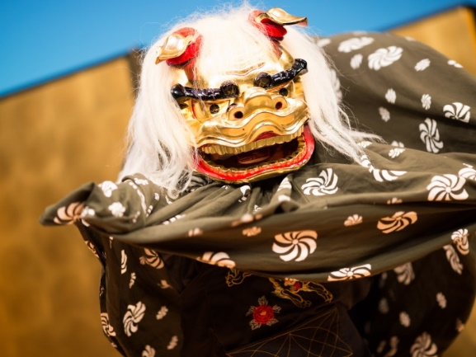
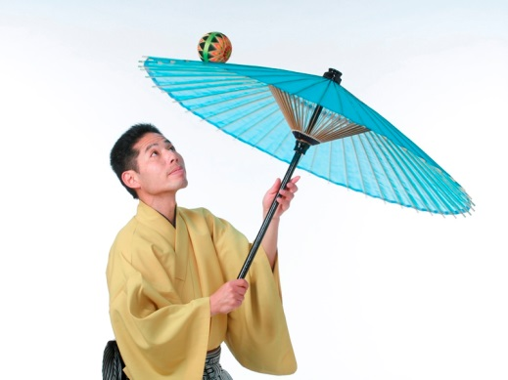
大神楽（豊来家社中）
放下芸
豊来家社中
獅子舞
豊来家社中
大神楽は「太神楽」「代神楽」「太々神楽」とも書かれ、獅子舞と放下芸（曲芸）で構成される神事芸能で、国指定重要無形民俗文化財の伊勢大神楽、東京都指定無形民俗文化財の江戸太神楽、茨城県指定無形民俗文化財の水戸大神楽がわが国の「三大神楽」と呼ばれます。豊来家社中は、このうち水戸大神楽の系譜を引く一門で、現在大阪を拠点に活躍中であり、平成28年度文化庁芸術祭の優秀賞を受賞しました。今回は獅子舞と放下芸をご披露いただきます。
大阪城天守閣特製「春夏冬二升五合大阪城」御札
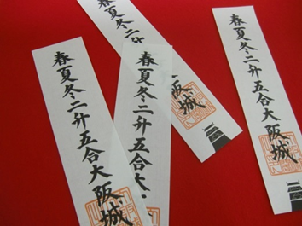
大阪城天守閣特製
「春夏冬二升五合大阪城」御札
江戸時代の大坂（大阪）は「天下の台所」と称され、日本一の商業都市・経済都市として繁栄をきわめました。大阪城はその象徴であることから、「春夏冬二升五合大阪城」という言葉が流行し、この言葉を用いた木札が商店に掲げられたりしました。めでたいお正月にピッタリなこの言葉の入った「御札」を、「ちょろけんと大神楽」をご観覧くださった方に差しあげます。

■「春夏冬二升五合大阪城」とは
江戸時代後期に流行った「判じ物」と呼ばれる謎解きの一種です。
「春夏冬」は「秋無い」＝「商い」
「二升」は「升升」＝「益々」
「五合」は一升の半分なので「半升」＝「繁盛」
「大阪城」はすべて音読みすると「大阪城」＝「大繁盛」
続けると、「商い 益々繁盛 大繁盛」と読むことができます。

